|  |
| --- |
| rbpl – kelas b |
| LAPORAN PROGRESS |
| KELOMPOK 17 |
| **Prima Arifandi 5210100049** |
| **M. Yordanis Salam 5210100104** |
| **Putri Cahyaning Bwananesia 5210100142** |

|  |
| --- |
| Jurusan Sistem Informasi  Institut Teknologi Sepuluh Nopember Surabaya |

**Judul Project :**

E-UMKMS (E-COMMERCE USAHA MIKRO, KECIL DAN MENENGAH DI SURABAYA)

Contents

1. LIST USE CASE 2

2. PROGRESS USE CASE 2

a. Use Case Narrative 2

b. Robustness Analysis 2

c. Sequence Diagram 2

d. Snippet Source Code 2

1. LIST USE CASE

|  |  |  |  |  |  |  |
| --- | --- | --- | --- | --- | --- | --- |
| **No** | **Use Case ID** | **Use Case Name** | **Actor** | **C/A/R** | **P/S/O** | **G/F/T** |
| 1 | UC001 | Login | User | R | P | 7 |
| 2 | UC002 | Logout | User | R | P | 7 |
| 3 | UC003 | Daftar | User | A | P | 1 |
| 4 | UC004 | Lupa Password | User | A | O | 7 |
| 5 | UC005 | Edit User Profile | User | A | S | 1 |
| 6 | UC006 | Lihat Profil UMKM | User | C | S | 2 |
| 7 | UC007 | About Us | User | C | O | 2 |
| 8 | UC008 | Contact Us | User | C | O | 2 |
| 9 | UC009 | Mencari Produk | Pembeli | C | S | 2 |
| 10 | UC010 | Menambah produk | UMKM | C | S | 1 |
| 11 | UC011 | Menghapus produk | UMKM | C | S | 1 |
| 12 | UC012 | Memperbarui informasi produk | UMKM | C | S | 1 |
| 13 | UC013 | Search by Product Name | Pembeli | C | S | 2 |
| 14 | UC014 | Search by Category | Pembeli | C | S | 2 |
| 15 | UC015 | Search by Keyword | Pembeli | C | S | 2 |
| 16 | UC016 | Search by UMKM | Pembeli | C | S | 2 |
| 17 | UC017 | Add to Cart | Pembeli | C | P | 1 |
| 18 | UC018 | Edit Shopping Cart | Pembeli | C | S | 1 |
| 19 | UC019 | Membayar dengan Kartu Kredit | Pembeli | C | P | 2 |
| 20 | UC020 | Cancel Order | Pembeli | C | S | 2 |
| 21 | UC021 | Menghitung total pembelian | Pembeli | C | P | 3 |
| 22 | UC022 | Memvalidasi Akun User | Admin | A | P | 2 |
| 23 | UC023 | Menghapus akun UMKM | Admin | A | P | 1 |
| 24 | UC024 | Menghapus akun pembeli | Admin | A | P | 1 |

Keterangan :

|  |  |
| --- | --- |
|  | Use Case Kategori Umum |
|  | Use Case Kategori Produk |
|  | Use Case Kategori Shopping |
|  | Use Case Kategori Admin |

1. PROGRESS USE CASE
2. Use Case Narrative 🡪 puyeh
3. Robustness Analysis 🡪 puyeh
4. Sequence Diagram 🡪 danis
5. Snippet Source Code

Berikut source code atau coding pembentuk web kami yang sampai saat ini telah kami kerjakan :

**Code for Home**

Merupakan code untuk akses ke homepage sebelum / tanpa login, berikut :

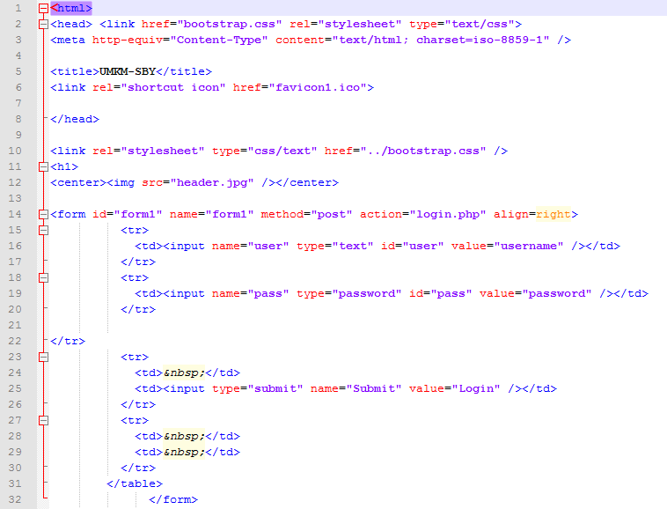

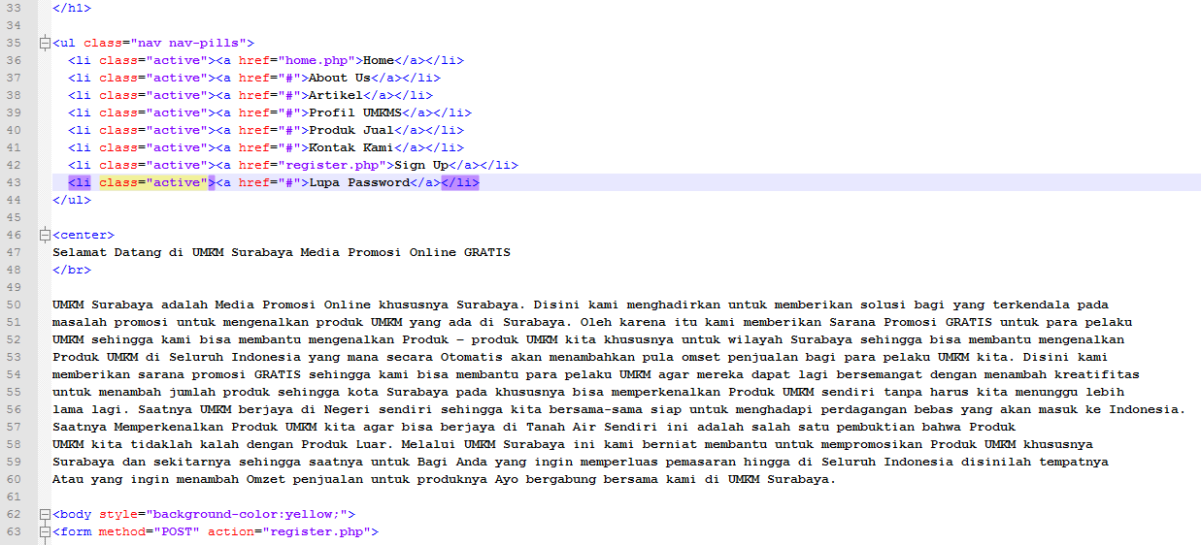

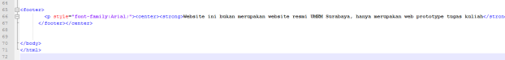

**Code for Home 2**

Merupakan code untuk akses ke homepage setelah login, berikut :

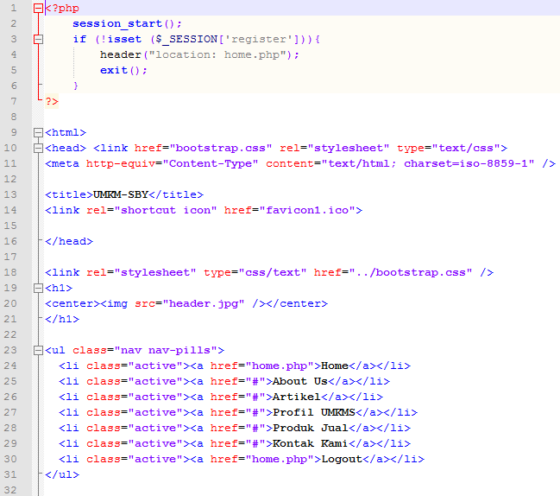

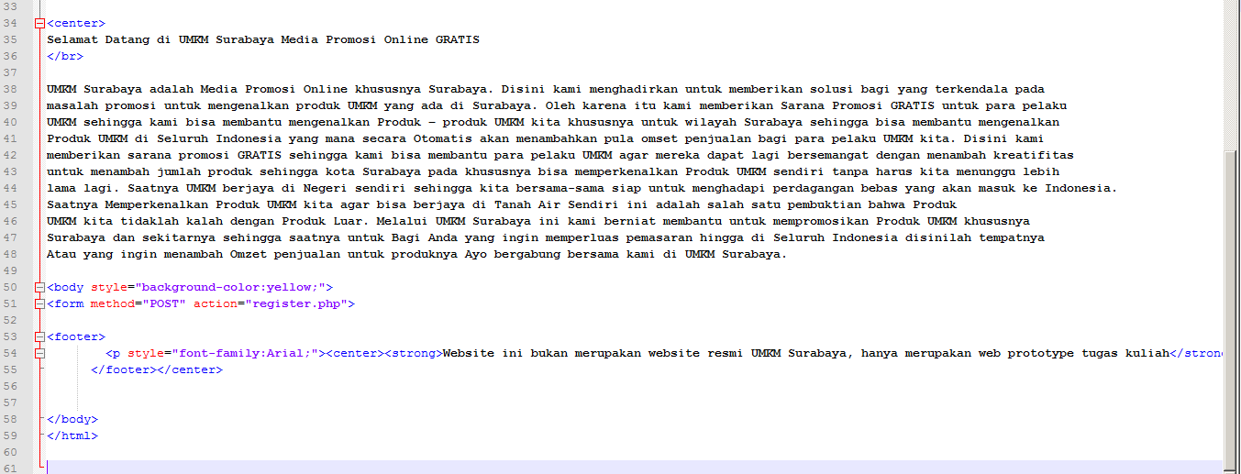

**Code for Connect**

Merupakan code untuk mengkoneksikan web dengan database yang telah kita buat, berikut :

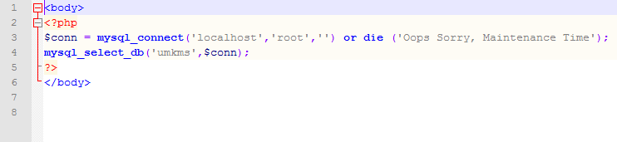

**Code for Function**

Merupakan code yang berisi tentang segala fungsi yang akan diimplemtasikan pada web kita, berikut :

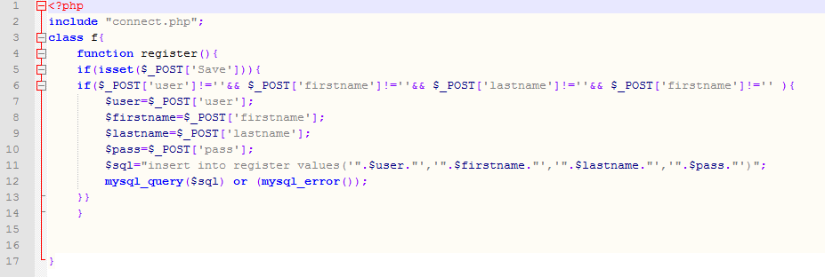

**Code for Login**

Merupakan code tentang usecase login, berikut :

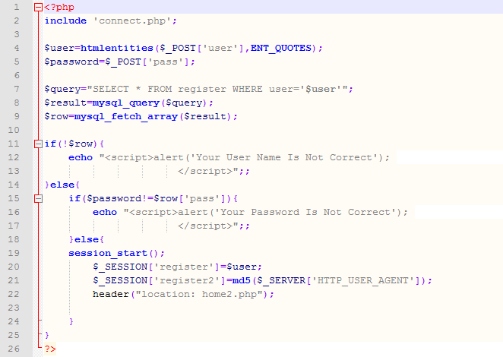

**Code for Logout**

Merupakan code tentang usecase logout, berikut :

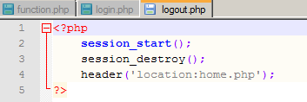

**Code for Register**

Merupakan code tentang usecase register atau sign up, berikut :

